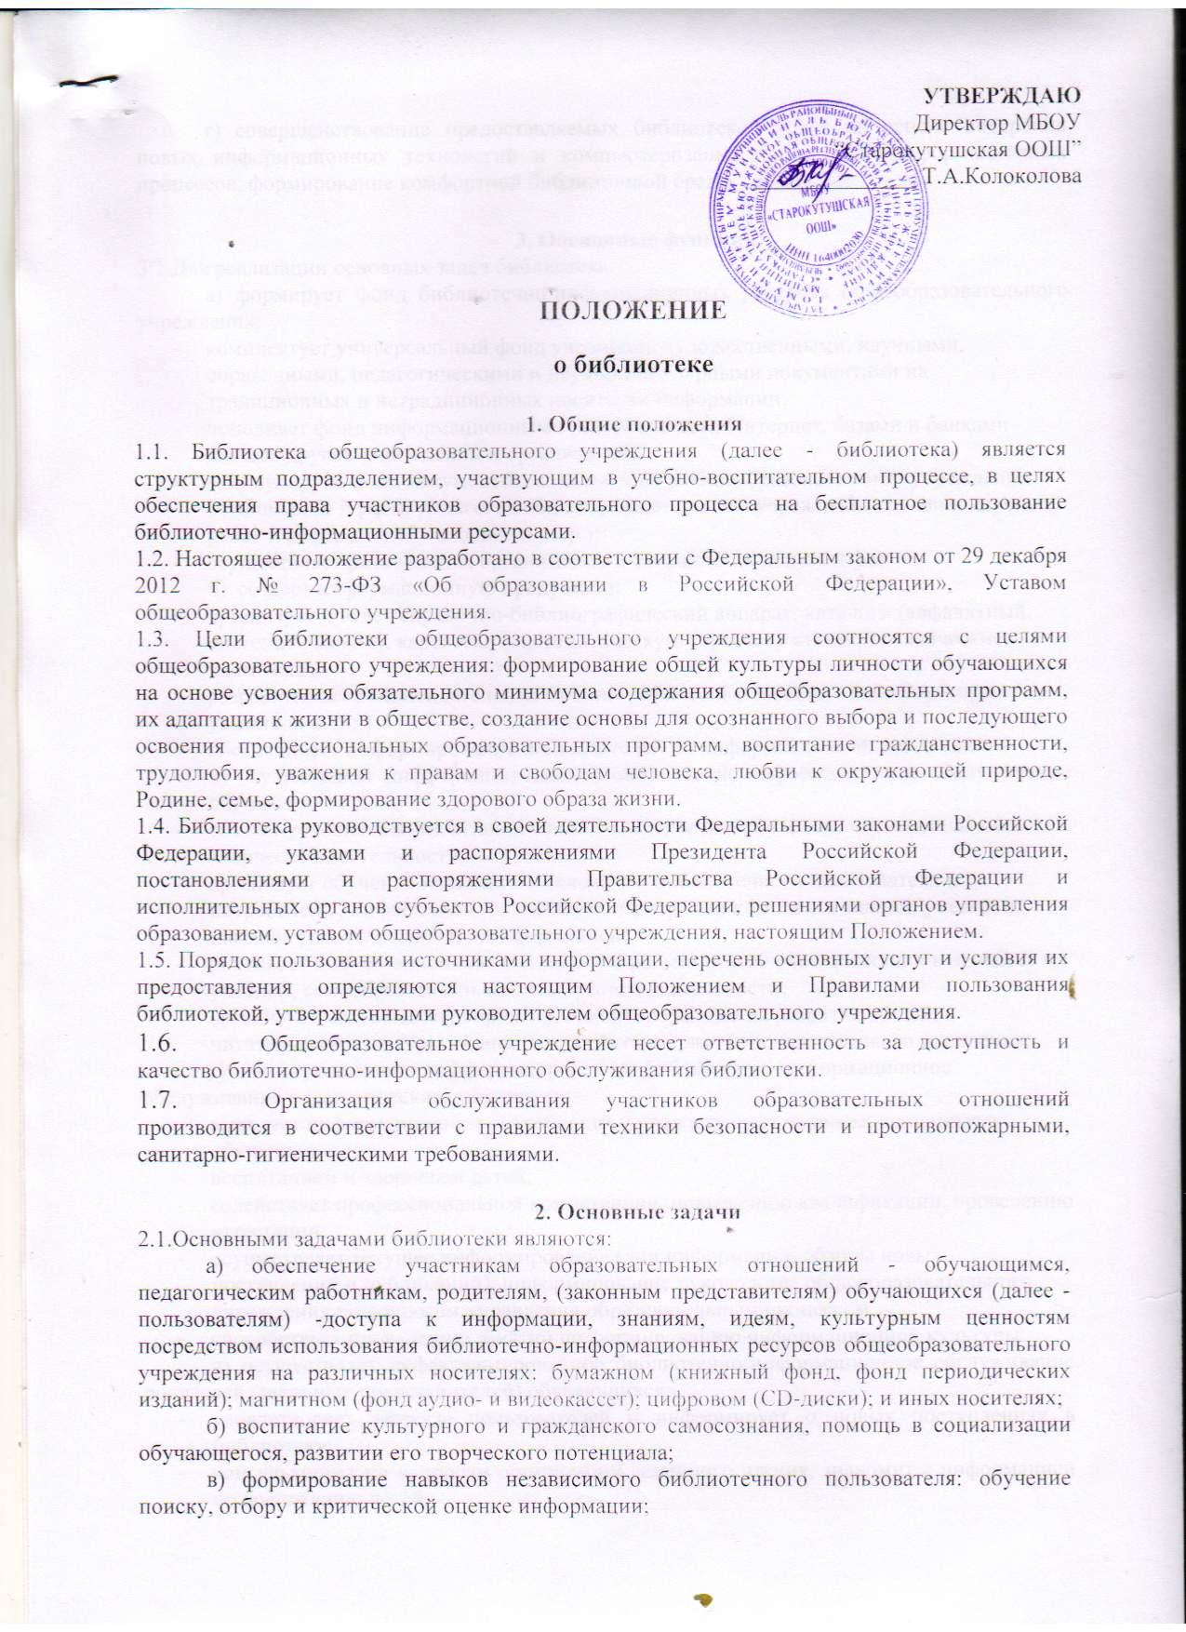

г) совершенствование предоставляемых библиотекой услуг на основе внедрения новых информационных технологий и компьютеризации библиотечно-информационных процессов, формирование комфортной библиотечной среды.

3. Оосновные функции
3.1.Для реализации основных задач библиотека:
а) формирует фонд библиотечно-информационных ресурсов общеобразовательного учреждения:
- комплектует универсальный фонд учебными, художественными, научными, справочными, педагогическими и научно-популярными документами на традиционных и нетрадиционных носителях информации;
- пополняет фонд информационными ресурсами сети Интернет, базами и банками данных других учреждений и организаций;
- аккумулирует фонд документов, создаваемых в общеобразовательном учреждении (публикаций и работ педагогов общеобразовательного учреждения, лучших научных работ и рефератов обучающихся и др.);
- осуществляет размещение, организацию и сохранность документов;
б) создает информационную продукцию:
- организует и ведет справочно-библиографический аппарат: каталоги (алфавитный, систематический), картотеки (систематическую картотеку статей, тематические картотеки);
- разрабатывает рекомендательные библиографические пособия (списки, обзоры, указатели и т.п.)
- обеспечивает информирование пользователей об информационной продукции;
в) осуществляет дифференцированное библиотечно-информационное обслуживание обучающихся:
- создает условия для реализации самостоятельности в обучении, познавательной, творческой деятельности;
- организует обучение навыкам независимого библиотечного пользователя и потребителя . информации, содействует интеграции комплекса знаний, умений и навыков работы с книгой и информацией;
- оказывает информационную поддержку в решении задач, возникающих в процессе их учебной, самообразовательной и досуговой деятельности;
- организует массовые мероприятия, ориентированные на развитие общей, и читательской культуры личности, содействует развитию критического мышления;
г) осуществляет дифференцированное библиотечно-информационное обслуживание педагогических работников:
- выявляет информационные потребности и удовлетворяет запросы, связанные с обучением,
- воспитанием и здоровьем детей;
- содействует профессиональной компетенции, повышению квалификации, проведению аттестации;
- осуществляет текущее информирование (дни информации, обзоры новых поступлений и публикаций), информирование руководства общеобразовательного учреждения по вопросам управления образовательным процессом;
- способствует проведению занятий по формированию информационной культуры;
д) осуществляет дифференцированное библиотечно-информационное обслуживание родителей (законных представителей) обучающихся:
- удовлетворяет запросы пользователей и информирует о новых поступлениях в библиотеку;
- консультирует по вопросам организации семейного чтения, знакомит с информацией по воспитанию детей;
- консультирует по вопросам учебных изданий для обучающихся.

4. Организация деятельности библиотеки
- Структура библиотеки, помимо традиционных отделов (абонемент, читальный зал), включает отдел учебников и медиатеку;
- Библиотечно-информационное обслуживание осуществляется на основе библиотечно-информационных ресурсов в соответствии с образовательной программой учреждения и планом работы библиотеки.
- В целях обеспечения модернизации библиотеки в условиях информатизации образования и в пределах средств, выделяемых учредителями, общеобразовательное учреждение обеспечивает библиотеку:
- гарантированным финансированием комплектования библиотечно-информационных ресурсов;
- необходимыми помещениями в соответствии со структурой библиотеки;
- ремонтом и сервисным обслуживанием техники и оборудования библиотеки;
- библиотечным оборудованием и канцелярскими принадлежностями.
4.4. Общеобразовательное учреждение создает условия для сохранности имущества библиотеки;
4.5. Ответственность за систематичность и качество комплектования основного фонда библиотеки, комплектование учебного фонда в соответствии с федеральными перечнями учебников и учебно- .. методических изданий, создание необходимых условий для деятельности библиотеки несет руководитель общеобразовательного учреждения в соответствии с уставом учреждения.
4.6. Режим работы библиотеки определяется библиотекарем в соответствии с правилами внутреннего распорядка общеобразовательного учреждения. При определении режима работы библиотеки предусматривается выделение:
- одного часа рабочего времени ежедневно на выполнение внутрибиблиотечной работы;
- одного раза в месяц - санитарного дня, в который обслуживание пользователей не производится;
- не менее одного раза в месяц - методического дня.
4.7. В целях обеспечения рационального использования информационных ресурсов в работе с детьми и юношеством библиотека общеобразовательного учреждения взаимодействует с библиотеками Министерства культуры Российской Федерации.

5. Управление. Штаты
5.1. Управление библиотекой осуществляется в соответствии с законодательством Российской федерации, субъектов Российской Федерации и Уставом общеобразовательного учреждения.
- Общее руководство деятельностью библиотеки осуществляет руководитель общеобразовательного учреждения.
- Руководство библиотекой осуществляет заведующий библиотекой, который несет ответственность в пределах своей компетенции перед обществом и руководителем общеобразовательного учреждения, обучающимися, их родителями (иными законными представителями) за организацию и результаты деятельности библиотеки в соответствии с функциональными обязанностями, предусмотренными квалификационными требованиями, трудовым договором и уставом общеобразовательного учреждения.
- Заведующий библиотекой назначается руководителем общеобразовательного учреждения, является членом педагогического коллектива и входит в состав Педагогического совета общеобразовательного учреждения.
- Методическое сопровождение деятельности библиотеки обеспечивает специалист (методист) по учебным фондам и школьным библиотекам отдела образования Черемшанского муниципального района
- Заведующий библиотекой разрабатывает и представляет руководителю общеобразовательного учреждения на утверждение следующие документы:
а) правила пользования библиотекой;
б) планово-отчетную документацию;
в) технологическую документацию.

6. Права и обязанности библиотеки
6.1.Работник библиотеки имеет право:
а) самостоятельно выбирать формы, средства и методы библиотечно-информационного обслуживания образовательного и воспитательного процессов в соответствии с целями и задачами, указанными в уставе общеобразовательного учреждения и положении о библиотеке общеобразовательного учреждения;
б) проводить в установленном порядке факультативные занятия, уроки и кружки библиотечно- пиблиографических знаний и информационной культуры;
в) определять источники комплектования информационных ресурсов;
г) изымать и реализовывать документы из фондов в соответствии с инструкцией по учету библиотечного фонда;
д) определять в соответствии с Правилами пользования библиотекой общеобразовательного учреждения, утвержденными руководителем общеобразовательного учреждения, и по согласованию с Советом учреждения виды и размеры компенсации ущерба, нанесенного пользователями библиотеки;
е) участвовать в управлении общеобразовательным учреждением в порядке, определяемом Уставом учреждения;
ж) иметь ежегодный отпуск 28 календарных дней и дополнительный оплачиваемый отпуск в соответствии с коллективным договором между работниками и руководством общеобразовательного учреждения;
з) быть представленными к различным формам поощрения, наградам и знакам отличия, предусмотренным для работников образования и культуры;
и) участвовать в соответствии с законодательством Российской Федерации в работе библиотечных ассоциаций или союзов.
6.2.Работники библиотек обязаны:
а) обеспечить пользователям возможность работы с информационными ресурсами библиотеки;
б) информировать пользователей о видах предоставляемых библиотекой услуг Списки учебников и учебных пособий по учебному предмету, курсу, дисциплине (модулю) за пределами федеральных государственных образовательных стандартов или для получения платной образовательной услуги (далее – учебники и учебные пособия) доводятся до сведения обучающихся преподавателями данных учебных предметов, курсов, дисциплин (модулей) и преподавателями, оказывающими платные образовательные услуги;
в) обеспечивать сохранность использования носителей информации, их систематизацию, .размещение и хранение;
г) обеспечивать режим работы в соответствии с потребностями пользователей и работой общеобразовательного учреждения;
д) вести учет библиотечного фонда (учебной и художественной литературы, дисков медиатеки) на бумажных и электронных носителях
е) контролировать федеральный список экстремистских материалов и библиотечный фонд на наличие экстремистской литературы;
ж) отчитываться в установленном порядке перед руководителем общеобразовательного учреждения;
з) повышать квалификацию.

7. Права и обязанности пользователей
7.1. Пользователи библиотеки имеют право:
7.1.1.Получать на бесплатной основе:
а) полную информацию о составе библиотечного фонда, информационных ресурсах и предоставляемых библиотекой услугах, о наличии в библиотеке учреждения конкретного учебника или учебного пособия;
б) полную информацию о составе библиотечного фонда через систему каталогов и другие формы библиотечного информирования;
в)консультационную помощь в поиске и выборе учебников и учебных пособий
г)учебную литературу по предметам учебного плана на период обучения, как правило, на один год (ежегодно);
д) получать в библиотеке учреждения учебники и учебные пособия при их наличии в библиотечном фонде и достаточном количестве экземпляров на срок, как правило, до одного года, для освоения учебных предметов, курсов, дисциплин (модулей) за пределами федеральных государственных образовательных стандартов и (или) получения платных образовательных услуг обучающиеся;
е) пользоваться справочно-библиографическим аппаратом библиотеки;
ж) консультационную помощь в поиске и выборе источников информации;
з) во временное пользование на абонементе и в читальном зале печатные издания, аудиовизуальные документы и другие источники информации;
и) продлевать срок пользования документами;
к) тематические, фактографические, уточняющие и библиографические справки на основе фонда библиотеки;
л) консультационную помощь в работе с информацией на нетрадиционных носителях при пользовании электронным и иным оборудованием;
м) участвовать в мероприятиях, проводимых библиотекой;
7.1.2.обращаться для разрешения конфликтной ситуации к руководителю общеобразовательного учреждения.
7.2. Пользователи библиотеки обязаны:
а) соблюдать правила пользования библиотекой;
б) бережно относиться к произведениям печати (не вырывать, не загибать страниц, не делать в книгах подчеркиваний, пометок), иным документам на различных носителях, оборудованию, инвентарю;
в) поддерживать порядок расстановки документов в открытом доступе библиотеки, расположения карточек в каталогах и картотеках;
г) пользоваться ценными и справочными документами только в помещении библиотеки;
д) убедиться при получении документов, учебников, учебных пособий в отсутствии дефектов, а при обнаружении проинформировать об этом работника библиотеки. Ответственность за обнаруженные дефекты в сдаваемых документах несет последний пользователь;
е) расписываться в читательском формуляре за каждый полученный документ
ж) возвращать документы в библиотеку в установленные сроки;
з) заменять документы библиотеки в случае их утраты или порчи им равноценными, либо компенсировать ущерб в размере, установленном правилами пользования библиотекой;
и) полностью рассчитаться с библиотекой по истечении срока обучения или работы в - бщеобразовательном учреждении.
7.3. Порядок пользования библиотекой:
а) запись обучающихся общеобразовательного учреждения в библиотеку производится по списочному составу класса в индивидуальном порядке, педагогических и иных работников общеобразовательного учреждения, родителей (иных законных представителей) обучающихся – по паспорту;
б) перерегистрация пользователей библиотеки производится ежегодно;
в) документом, подтверждающим право пользования библиотекой, является читательский формуляр;
в) читательский формуляр фиксирует дату выдачи пользователю документов из фонда библиотеки и их возвращения в библиотеку.
7.4. Порядок пользования абонементом:
а) пользователи имеют право получить на дом из многотомных изданий не более двух документов одновременно;
б) максимальные сроки пользования документами:
- учебники, учебные пособия - учебный год;
- научно-популярная, познавательная, художественная литература - 1 месяц;
- периодические издания, издания повышенного спроса -15 дней;
в) пользователи могут продлить срок пользования документами, если на них отсутствует спрос со ороны других пользователей.
7.5. Порядок пользования читальным залом:
а) документы, предназначенные для работы в читальном зале, на дом не выдаются;
б) энциклопедии, справочники, редкие, ценные и имеющиеся в единственном экземпляре документы выдаются только для работы в читальном зале.

8. Срок действия положения
8.1. Срок действия данного положения не ограничен.
8.2. При изменении нормативно-правовых документов, регламентирующих деятельность общеобразовательного учреждения, в положение вносятся изменения в соответствии с установленным законодательством порядке.

